Logo ES | SIGNALEMENT D’UN EFFET INDESIRABLE RECEVEUR (EIR)  AU CORRESPONDANT D’HEMOVIGILANCE DE L’ETABLISSEMENT DE SANTE |   Version 10/09/2024

Identité nationale de santé du patient :  P  A  T  I  E  N  T  Coller une étiquette patient ou compléter  Nom de naissance …………………………….……………….….…  Prénom(s) ………………………………………………………..…….…..  Date de naissance ………..… /…….…… /………………..….…  Sexe  F  M Poids ……………………… Kg  INS ……………………………………………………….……………………….  P  S  L |  |  |  | Date ……………………………………………….……………….………………….  Heure ………………………………………………….………………………….….  Service de soins ………………………………….……………………………  N° téléphone du service ………………………………………………..  Nom/Prénom du médecin ……………………………………………..  Nom/Prénom de l’IDE …………………..………………………………..

Type de PSL :
CGR
Plaquettes
Plasma
Granulocytes

Episode transfusionnel : N° unité (coller étiquette PSL) par ordre chronologique de transfusion


●
Date de début :
___ / ___ / _____
Heure de début :
______ h ______
Date de fin :
___ / ___ / _____
Heure de fin :
______ h ______

Identification abord veineux : KT périphérique  KT central  Chambre implantable  Picc-line  Fistule AV 

M
A
N
I
F
E
S
T
A
T
I
O
N
S
Date de survenue de l’EIR …………..…………….……….  Heure de survenue de l’EIR ………………………..……… |  |  |  | Pathologie initiale …………………………………………….…………….  Critères biologiques de transfusion ……………………………
Avant transfusion :  Température ………………………………………………..°C  Pression artérielle …………………………………. mm Hg  Fréquence cardiaque ……………………………….. puls/min  Saturation O₂ ………………………………………………. % |  |  |  | Lors de l’effet indésirable receveur (EIR) :  Température ………………………………………………… °C  Pression artérielle …………………………………… mm Hg  Fréquence cardiaque ……………………………….... puls/min  Saturation O₂ ……………………………………………….. %
Pour chaque item, cocher obligatoirement une case oui ou non
Choc  Frissons  Toux  Dyspnée  Bronchospasme  Signes d’OAP  Douleurs | ❍ Oui   Oui   Oui   Oui   Oui   Oui   Oui |  | ❍ Non   Non   Non   Non   Non   Non   Non | Nausées  Vomissements  Diarrhée  Prurit  Urticaire  Erythème généralisé  Angioedème (Quincke) |  |  | ❍ Oui   Oui   Oui   Oui   Oui   Oui   Oui | ❍ Non   Non   Non   Non   Non   Non   Non
Si douleurs : préciser la localisation  ………………………………………………………………………………………  ………………………………………………………………………………………  ……………………………………………………………………………………… |  |  |  | Autres manifestations cliniques : préciser  …………………………………………………………………………………………………  …………………………………………………………………………………………………  …………………………………………………………………………………………………
Thérapeutique instaurée :  E  V  O  L  U  T  I  O  N  -  -  -  -  -  Evolution clinique : …………………………………………..  …………………………………..……………………………………………………  …………………………………..…………………………………………………… |  |  |  | Examens demandés :   Hémogramme  Anticorps anti-HLA   Bilan IH (RAI, EDA ± élution…)  Tryptase   Bilirubine, haptoglobine  Dosage d’IgA   Hémocultures (2 séries)  ECBU   Examen bactériologique de PSL   Autres : …………………………………………………………………………..  …………………………………………..……………………………………………………  …………………………………..……………………………………………………………
Joindre le cas échéant la fiche de surveillance transfusionnelle

E
N
V
O
I
Signalement au Correspondant d’Hémovigilance de l’établissement de santé dans les 8 heures :
Nom du CHV …………………………………..……………………..……………… Tel du CHV …………………………………..………………………………
Signalement au site EFS référent dès que possible pour blocage des PSL issus du (des) même(s) don(s)
EFS Amiens  Fax 03 28 54 78 10 |  | EFS Creil  Fax 03 28 54 79 13 |  |  | EFS Saint Quentin  Fax 03 28 54 79 30 | EFS Reims (Grand Est)  Fax 03 26 49 33 63
EFS Lille  Fax 03 28 54 20 23 |  | EFS Lens  Fax 03 28 54 22 50 |  |  | EFS Valenciennes  Fax 03 28 54 23 30 | EFS Hauts-de-France-Normandie  Tél 03 28 54 22 22

- Le débranchement d’une poche de PSL doit être réalisé systématiquement selon la technique du « double nœud ».

- Avant élimination, la (les) poche(s) avec leur(s) dispositif(s) de perfusion obturé(s) et clampé(s) ainsi que le(s) support(s) de contrôle de compatibilité, sont conservés pour une durée minimale de 4 heures après la fin de l’épisode transfusionnel, selon des procédures spécifiques à chaque établissement de santé.

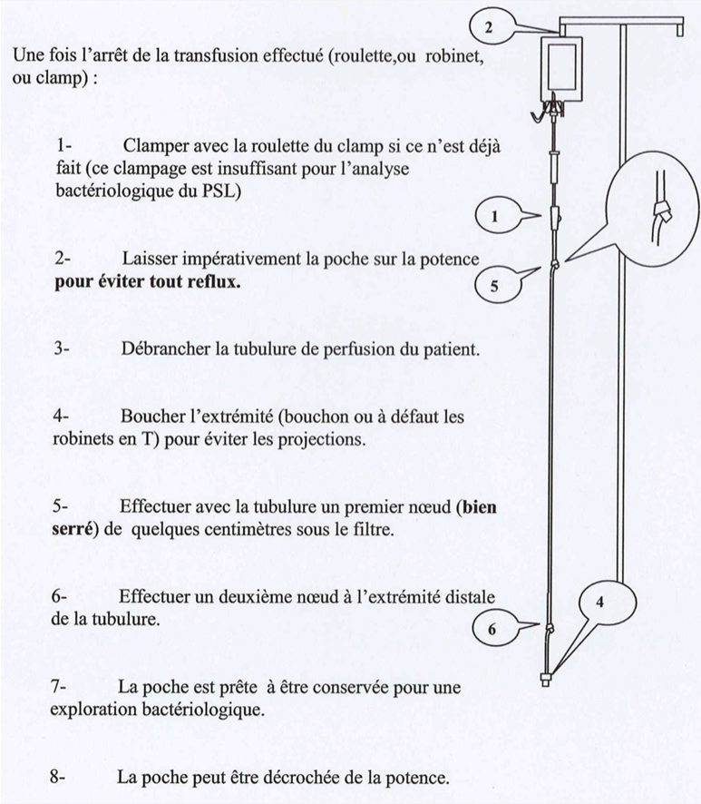

- Un effet indésirable receveur (EIR) est une réaction nocive survenue chez un receveur de produits sanguins labiles (PSL) et liée ou susceptible d’être liée à l’administration de ce(s) dernier(s).

- Tout professionnel de santé qui constate ou a connaissance d’un effet indésirable survenu chez un receveur de PSL le signale, sans délai, au correspondant d’hémovigilance et de sécurité transfusionnelle de l’établissement de santé dans lequel a été administré ce PSL ou à défaut au correspondant d’hémovigilance et de sécurité transfusionnelle de l’établissement de transfusion sanguine.

- Le signalement est effectué sans délai, c'est-à-dire au plus tard dans les 8 heures, par tous les moyens disponibles localement.

- L’établissement de transfusion sanguine est informé dans les meilleurs délais pour prendre les mesures nécessaires.

